exercice 1
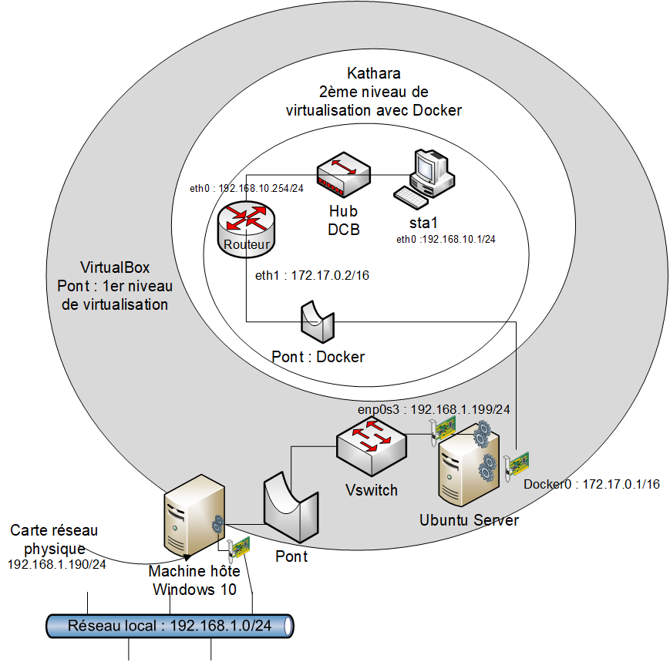
Modifiez le lab afin de rajouter un serveur Web avec les caractéristiques suivantes :
- le nom de la VM est web et elle est dans le réseau de sta1 ;
- Adresse IP de la VM web : 192.168.10.253/24 ;
- Ce serveur web doit fournir une page html qui aura le contenu de votre choix.

Pour vous aider :
- Dans l’arborescence du lab, vous pouvez indiquer les fichiers qui sont à recopier dans l’arborescence de la VM ;
- Les pages html du serveur web doivent être dans le dossier /var/www/html ;
- Le lancement du service web se fait avec la commande service apache2 start ;
- Le navigateur links peut être utilisé depuis sta1 pour tester le bon fonctionnement du serveur web.
Voici une base de départ :

Le fichier lab.conf de départ
LAB_DESCRIPTION="Exercice 1"
LAB_VERSION=1.0
LAB_AUTHOR="Techer"
LAB_EMAIL= techer.charles@educ-valadon-limoges.fr

routeur[0]=HubDCB
# interface eth0 de routeur est attachee au domaine de collision HubDCB
routeur[bridged]= true
# interface eth1 de la VM Routeur est attachee au bridge Docker

sta1[0]=HubDCB
# interface eth0 de sta1 est attachee au domaine de collision HubDCB

Le fichier routeur.startup contient :
ifconfig eth0 192.168.10.254 netmask 255.255.255.0 up
iptables -t nat -A POSTROUTING -o eth1 -j MASQUERADE

Le fichier sta1.startup contient :
ifconfig eth0 192.168.10.1 netmask 255.255.255.0 up
route add default gw 192.168.10.254

Le fichier /etc/resolv.conf de chaque VM contient :
nameserver 8.8.8.8

exercice 2
Complétez le lab pour rajouter le réseau 192.168.20.0/24 contenant les VMs sta2 et sta3 et permettre la communication entre les toutes les VMs de ce réseau (sta1, sta2, sta3, web) et l’hôte Ubuntu server.
